表格的信息加工
江苏省华罗庚中学 夏彩英
研究目的：让学生从本质上了解Excel电子表格公式与函数的功能。

教学目标：
了解excel软件的基本知识点，以及excel中利用公式、函数进行计算的过程。考虑到学生基础不一样，基础好的学生可以多做一些排序等常规的数据处理。使学生能在掌握知识的基础上，创造性地探索和解决实际问题。

教学重点、难点：利用公式、函数对excel中的数据进行分析处理

课时数：1课时

教学过程：
1、做一个用excel表格做的小游戏
因为学生的信息技术水平参差不齐，通过这个游戏了解一下学生的真实操作水平，并激发学生学习这个软件的兴趣。

2、讲解新课：
（1）认识excel软件：
工作簿、工作表、单元格的概念，以及它们之间的关系。
工作簿：在excel中储存和处理数据的文件，简单说一个excel工作簿就是一个excel文件，一个工作簿最多由255个工作表构成
工作表：是指由“65536 ”个行和“256”个列所构成的一个表格
单元格：每一个行、列坐标所指定的位置称为单元格。单个数据的输入和修改都是在单元格中进行的。每个单元格都有其固定的地址。比如“A3”，就代表了“A”列的第“3”行的单元格。当前的活动单元格的地址会显示在左上角的名称框中。
关系：工作表则是工作薄的组成部分。形象的理解，工作薄是一个笔记本，而工作表是这个笔记本里的每页纸。而单元格是工作表的基本元素。

（2）利用公式计算：
逐一给出下面三张工作表，要求学生计算长方形的面积

求长方形的面积
长度 | 宽度 | 面积
3 | 4

求长方形的面积
长度 | 宽度 | 面积
342 | 453

求长方形的面积
长度 | 宽度 | 面积
342 | 453
256 | 642
235 | 462
432 | 456
136 | 646
246 | 438
856 | 567
421 | 265

根据学生完成作业情况灵活地提出excel中公式、引用和自动填充柄的概念。

（3）让学生用公式法完成这个表格：
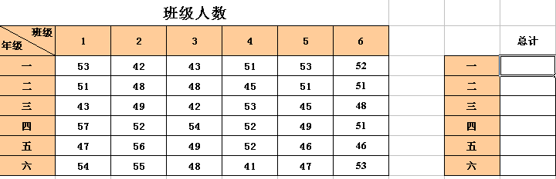
在学生用公式计算得到正确答案之后，提出使用函数方法来解决问题。

（4）完成任务一和二

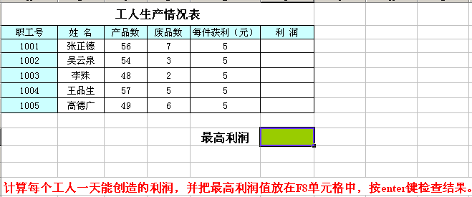
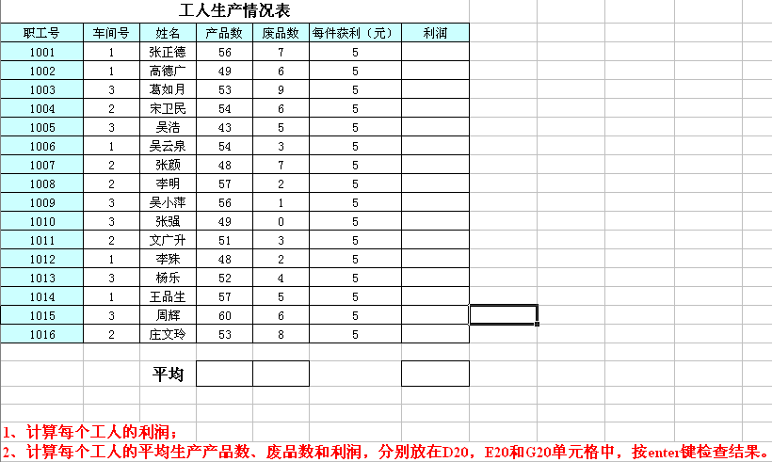

最后回到上课开始的小游戏，让学生自己体验小游戏制作的诀窍是什么？最后完成任务三。
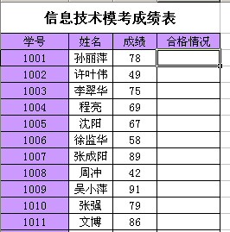
总结：通过以上实例，同学们应该对公式和函数有了初步的了解，在实际工作中，公式和函数结合在一起可以极大的提升excel对数据的分析和处理能力。

